Valstybės valdymo ir savivaldybių komitetas, plėtodamas bendradarbiavimą su Europos Sąjungos šalių parlamentais, gegužės 21–24 dienomis Lietuvoje priėmė Čekijos Respublikos parlamento Atstovų rūmų Viešosios administracijos ir regioninės plėtros komiteto delegaciją, vadovaujamą komiteto pirmininko pavaduotojos Zdenkos Hornikovos.
Gegužės 22 d. delegacija Seime susitiko su Valstybės valdymo ir savivaldybių komiteto pirmininku Jonu Jagminu ir komiteto nariais. Komiteto pirmininkas svečius supažindino su Lietuvos Respublikos valstybės valdžios subjektų sistema ir valdymu bei pasidalijo darbo patirtimi komitetų veiklos srityse.
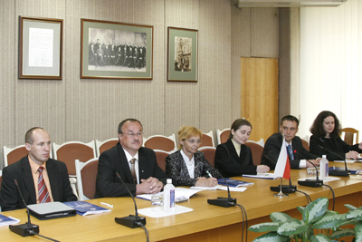

Čekų delegaciją Seime priėmė ir Seimo Pirmininko pavaduotojas Vydas Gedvilas. Susitikimo metu svečiai pasidalijo patirtimi apie parlamentų veiklą ir procedūras.
Taip pat svečiai ir Valstybės valdymo ir savivaldybių komiteto atstovai lankėsi Vilniaus miesto savivaldybėje ir susitiko su Vilniaus miesto savivaldybės meru Juozu Imbrasu. Susitikimo metu svečiai pasidalijo patirtimi butų politikos įgyvendinimo bei „vieno kontakto principo“ taikymo klausimais.
Gegužės 23 d. delegacija, lydima VVSK narių, lankėsi Vidaus reikalų ministerijoje. Ministerijos atstovai supažindino svečius su Lietuvos viešojo administravimo sistema bei nacionalinės regioninės politikos įgyvendinimo bei ES Struktūrinių fondų panaudojimu Lietuvoje.
Taip pat Čekijos parlamento nariai bei VVSK atstovai lankėsi Druskininkų savivaldybėje. Susitikime aptarti Europos Sąjungos struktūrinių fondų paramos panaudojimo plėtojant kurortus, savivaldybės ir privataus sektoriaus bendradarbiavimo, pasienių savivaldybių bendradarbiavimo, savivaldybės vidinės decentralizacijos ir seniūnijų veiklos klausimai.
Gegužės 24 d. svečiai susitiko su Lietuvos savivaldybių asociacijos administracija ir susipažino su vietos savivaldos sistema Lietuvoje.

Genovaitė Jasaitienė,
VVSK padėjėja (tel. 239 68 06, el. paštas gejasa@lrs.lt)

